Software Ferrex

Versión: 1.0

Fecha: 21/07/2023

[Versión del Producto]

|  |
| --- |
| Queda prohibido cualquier tipo de explotación y, en particular, la reproducción, distribución, comunicación pública y/o transformación, total o parcial, por cualquier medio, de este documento sin el previo consentimiento expreso y por escrito. |

MANUAL DE USUARIO

|  |  |  |  |
| --- | --- | --- | --- |
| **Proyecto** | Sistema de Ventas Ferrex | | |
| **Objetivo del software** | Optimización del sistema de ventas | | |
| **Entregable** |  | | |
| **Autor** | Equipo de Idenmatica | | |
| **Versión/Edición** | 1.0 | **Fecha Versión** | 21/07/2023 |
| **Aprobado por** |  | **Fecha Aprobación** | 21/07/2023 |
|  |  | **Nº Total de Páginas** |  |

# DESCRIPCIÓN DEL SISTEMA

El sistema de ventas Ferrex tiene como objetivo presentar al usuario vendedor o administrador una forma fácil y rápida de manejar el proceso de ventas de una Ferretería. Usando una interfaz compuesta de varias ventanas que tendrán botones de que realizaran una acción determinada, áreas donde se podrá agregar texto y una forma eficiente de guardar la información de ventas en una base de datos estructurada.

## Ventana de Login

### Descripción.

La pantalla de inicio de la aplicación da la bienvenida al usuario al sistema y ofrece dos opciones la de ingresar un usuario administrador o usuario vendedor. Primero colocas el username (una combinación de números y/o letras) en el cuadro correspondiente y después el password (clave secreta compuesto de numero y/o letras). Después pulsamos el botón entrar nos aparecerá un mensaje de bienvenida.

Las distintas funcionalidades se definen en los apartados posteriores.

## 1.2 Ventana de Administrador (esta es la ventana donde se crea usuario)

### 1.2.1 Descripción.

Esta ventana trata de la creación de un usuario sea vendedor o administrador, en la parte izquierda existe una tabla donde se verán los cambios hechos por el administrador.

Para crear usuario primero se introducirán los datos en los campos correspondientes y al terminar dará click en el botón Registrar, con ello se guardarán los cambios y aparecerá un nuevo usuario en la lista.

Para buscar usuario, se introducirá el código de identificación en el cuadro correspondiente y se dará click en el botón buscar. Con ello aparecerán los datos del usuario en la ventana.

Para actualizar usuario se seleccionará el usuario de la lista correspondiente dando click en el nombre del usuario o se obtendrá mediante el botón buscar. A continuación, se procede a modificar los valores actuales a unos nuevos y se da click al botón actualizar. Los cambios se verán reflejados en la tabla.

Para eliminar campos se dará click en alguno de los usuarios y se dará click al botón eliminar.

## 1.3 Ventana de Proveedor (en caso de usuario administrador)

### 1.3.1 Descripción.

Esta ventana trata de la creación de un proveedor, en la parte izquierda existe una tabla donde se verán los cambios hechos por el administrador.

Para crear usuario primero se introducirán los datos en los campos correspondientes y al terminar dará click en el botón Registrar, con ello se guardarán los cambios y aparecerá un nuevo proveedor en la lista.

Para buscar usuario, se introducirá el código de identificación en el cuadro correspondiente y se dará click en el botón buscar. Con ello aparecerán los datos del proveedor en la ventana.

Para actualizar proveedor se seleccionará el proveedor de la lista correspondiente dando click en el nombre o se obtendrá mediante el botón buscar. A continuación, se procede a modificar los valores actuales a unos nuevos y se da click al botón actualizar. Los cambios se verán reflejados en la tabla.

Para eliminar campos se dará click en alguno de los proveedores y se dará click al botón eliminar.

## 1.4 Ventana de Registrar Producto (en caso de usuario administrador)

### 1.4.1 Descripción.

Esta ventana trata de la creación de un producto, en la parte izquierda existe una tabla donde se verán los cambios hechos por el administrador.

Para crear usuario primero se introducirán los datos en los campos correspondientes y al terminar dará click en el botón Registrar, con ello se guardarán los cambios y aparecerá un nuevo item en la lista.

Para buscar producto, se introducirá el código de identificación en el cuadro correspondiente y se dará click en el botón buscar. Con ello aparecerán los datos del pproducto en la ventana.

Para actualizar producto se seleccionará el proveedor de la lista correspondiente dando click en el nombre o se obtendrá mediante el botón buscar. A continuación, se procede a modificar los valores actuales a unos nuevos y se da click al botón actualizar. Los cambios se verán reflejados en la tabla.

Para eliminar campos se dará click en alguno de los productos y se dará click al botón eliminar.

## 1.5 Ventana de Registrar Venta (en caso de usuario administrador o vendedor)

### 1.5.1 Descripción.

Esta ventana trata de la creación de un producto, en la parte central existe una tabla donde se verán los cambios hechos por el administrador o vendedor.

Para iniciar venta primero se registra el cliente mediante el botón registrar cliente, primero se introducirán los datos en los campos correspondientes y al terminar dará click en el botón Registrar, con ello se guardarán los cambios y aparecerá un nuevo item en la lista.

Después de añadir a la venta todos los productos seleccionados se procede guardar datos y dar click en registrar venta. El botón registrar cliente, registrar proveedor y registrar empleado están aquí en esta ventana. Una vez hecho esto se da click al botón registrar venta para guardar la venta y que el programa se digirá a un programa externo que gestionará la factura.

## 1.6 Ventana de registrar Cliente

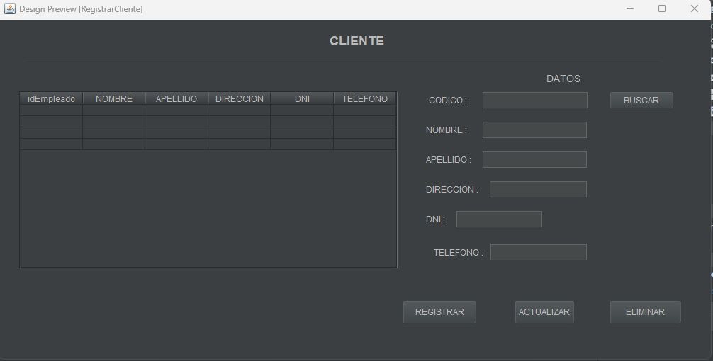

### 1.6.1 Descripción.

Esta ventana trata de la creación de un cliente ya sea que lo haga un vendedor o administrador, en la parte izquierda existe una tabla donde se verán los cambios hechos por el administrador.

Para crear cliente primero se introducirán los datos en los campos correspondientes y al terminar dará click en el botón Registrar, con ello se guardarán los cambios y aparecerá un nuevo cliente en la lista.

Para buscar cliente, se introducirá el código de identificación en el cuadro correspondiente y se dará click en el botón buscar. Con ello aparecerán los datos del cliente en la ventana.

Para actualizar cliente se seleccionará el cliente de la lista correspondiente dando click en el nombre o se obtendrá mediante el botón buscar. A continuación, se procede a modificar todos los valores actuales a unos nuevos, si es necesario para la actualización y se da click al botón actualizar. Los cambios se verán reflejados en la tabla.

Para eliminar campos se dará click en alguno de los clientes y se dará click al botón eliminar.

# FAQ

<¿Cuenta el aplicativo con servicio por internet?>

Actualmente solo se realiza de manera presencial en el establecimiento

<¿Aplica un costo adicional por el uso del aplicativo?>

Es totalmente gratuito su uso

<¿Se puede comprar sin el uso del aplicativo?>

Contamos con el personal adecuado para poder atender su compra

<¿Se necesita conocimientos de programación para el uso de aplicativo?>

No se requiere, es fácil de usarlo

<¿Una vez guardado el producto, puede ser consultado su precio?>

Se puede tener una visualización acerca de eso

<¿Si en caso no deseamos un producto, se puede retirar el pedido del producto?>

Cuenta con esa opción en el aplicativo

# GLOSARIO

<Palabras Complejas>

Este punto contendrá la definición de todos los términos utilizados, y se considere de interés para la comprensión del sistema.

|  |  |  |  |
| --- | --- | --- | --- |
| **Término** | | **Descripción** | |
| DESIGN PREWIEW | | Vista previa de las tablas del formulario | |
| IDE | | Es una aplicación de software que ayuda a los programadores a desarrollar código de software de manera eficiente | |
| Interfaz | | Es un concepto que abarca arquitectura de información, patrones y diferentes elementos visuales que nos permiten interactuar de forma eficaz con sistemas operativos y softwares de diversos dispositivos. | |
| Formulario | | Recolectores de información con entrada de datos necesarios y así minimizar la cantidad de campos requeridos | |
| Programación | | Es el arte del proceso por el cual se limpia, codifica, traza y protege el código fuente de programas computacionales | |
| Campos | | Contenedor invisible que mantiene componentes de interfaz y que se puede anidar, colocándose en otros paneles o en ventanas | |